Дәріс 5. Ұлы географиялық ашылулар уақытындағы картография ғылымы

XV ғасырдың ортасынан бастап Ұлы географиялық ашылулар дәуірі басталды. Бұл әлемдік георафия мен картографияның жаңа дәуірінің басталуына негіз болды. Осыған байланысты картографияға деген қызығушылық күшейе түсті. Колумбқа дейінгі картографияның маңызды жетістіктері — 1459 жылғы Фра Мауро картасы (бұл карта қандай да бір мағынада жазық жер ұғымын ұстанады) және алғашқы глобус жасаған неміс географы Мартин Бехайм еңбегімен ерекшеленді.
Фра Мауро картасы 1450-1460 жылдар аралығында португалдық корольдің тапсырысымен Сан Джиовани шіркеуінде жасалған танымал ортағасырлық карталардың бірі. Бұл картаны сол шіркеудің монахы, картограф Фра Мауро сызған. Бүгіндері сол картаның көшірмесі Венецияда сақталған. Ал түпнұсқасы жоғалып кеткен.
Картада жаңа географиялық ашылулар орын тепкен: Үнді мұхиты, Птоломейдің картасымен салыстырғанда жабық емес, Ресейдің оңтүстік жағында Қара теңіз бен Азов теңіздері көрсетілген. Ал картаның басты ерекшелігіне келсек, ол ортағасырлардағы ең сауатты дайындалған карталардың бірі. Біріншіден, карта ортағасырлық жазбалар, еңбектер және саяхатшылармен әңгімелесу негізінде дайындалған.
Мартин Бехайм 1459 жылдың 6 қазанында Германияның Нюрнберг қаласында, дәулетті отбасында дүниеге келген. Оның әкесі Венециядан тауар әкелетін саудагер және қалалық сенат төрағасы еді. 1492 жылы тапсырыспен глобус жасайды. Глобустың диаметрі 507 миллиметр, бірақ онда көлденеңдер мен бойлықтар жоқ еді. Бірақ глобуста экватор сызығы, меридиандар, тропиктер көрсетілген еді. Сонымен қатар глобуста әр түрлі елдер және олардың тұрғындарының суреттері бар еді. бұл картада 3 мыңнан астам таңба мен белгілер, жер атаулары да бар.

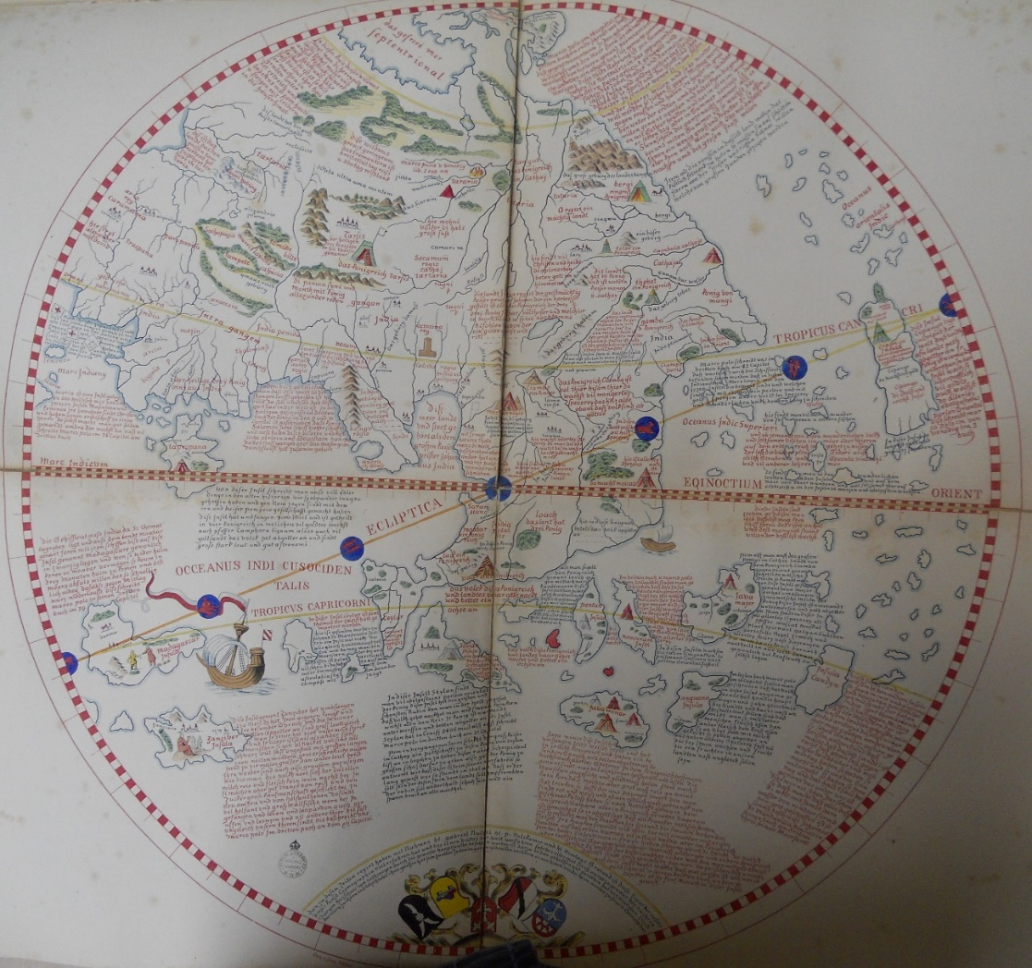
Мартин Бехаймның 1492 жылы Нюрнбергте жасалған әлемнің шығыс жарты шары картасы
Глобуста 2000-нан астам географиялық атаулар, 100-ге жуық көркем суреттер (48 Ту мен 15 Елтаңба) және 50-ден астам ұзақ аңыздар бар. Көптеген белгілер шет елдердің мифтік түсініктерімен және олардың тұрғындарына қатысты ұғымдармен, сол жерлерді мекендейтін жануарлар мен өсімдіктер түрлері ақпараттар берілген. Сонымен қатар, көптеген жазбалар сауда жолдары, зерттеушілер мен Марко Поло сияқты әйгілі саяхатшыларға арналған. Бехаймның глобусында бейнеленген әлем картасы негізінен Птолемейдің географиялық көзқарасын негізге алған және Марко Поло, Джон Мандевиль және португалдық зерттеуші Диего Гомес сияқты саяхатшылардың географиялық ұстанымдарына сүйенген.

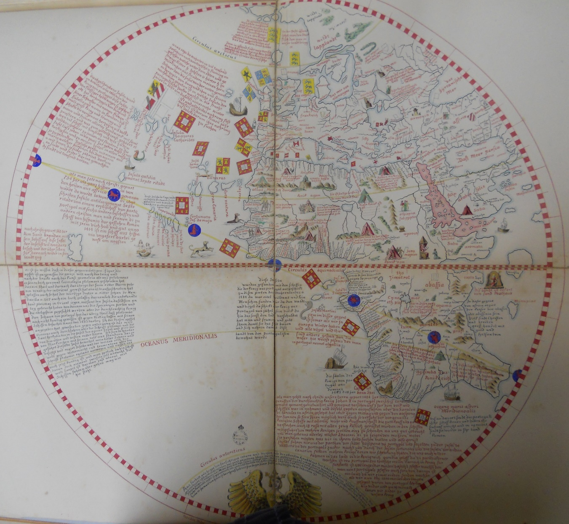

Мартин Бехаймның 1492 жылы Нюрнбергте жасалған әлемнің батыс жарты шары картасы

Қала тұрғындары Эрдапфель (жер алмасы) деп атай бастаған аяқталған глобус Нюрнберг қалалық мэриясындағы музейде сақталған. Бұл глобустың ежелгі тарихы оны ең ежелгі Глобус етіп қана қоймайды және оның жасалған жылы Американың ашылуы қарсаңындағы, Еуропаның әйгілі әлем туралы білім энциклопедиясын ұсынады.
1492 жылы Американы Колумб ашқаннан кейін картографияда жаңа жетістіктер — зерттеу мен бейнелеу үшін жаңа құрлық пайда болды. Америка құрлығының құрылымы 1530 жылдары айқын болды.
Картографиядағы келесі революция - Герард Меркатор мен Авраам Ортелийдің Жер шарының алғашқы атластарын құруы. Сонымен бірге Меркатор картографияны ғылым ретінде құруға көп еңбек сіңірді: ол картографиялық проекциялар теориясын және белгілер жүйесін жасады. "Theatrum Orbis Terrarum" атты Ортелий атласы 1570 жылы басылып шықты. Антверпенде жарыққа шыққан 70 картадан және олардағы елтану сипатындағы мақалалардан тұратын әлемнің географиялық атласы — жаңа типттегі атлас еді. Атлас Theatrum Orbis Terrarum (жер шеңберінің көрінісі) деп аталды, ол 1624 жылға дейін 40-тан астам, алты еуропалық тілде жалпы таралымы 7300 дана болып басылды.
1615 жылы Снеллиустың триангуляция әдісін ашуы, геодезиялық, астрономиялық және сағаттардың (хронометрлерді) пада болып, жетілуі - карталардың дәлдігін арттыруға, ендік пен бойлықты анықтауға ықпал етті. Үлкен карталарды жасаудың кейбір сәтті әрекеттері (Германия, Швейцария және т.б.) XIV ғасырдың аяғында және XVII ғасырларда жасалды. Алайда, осыған байланысты үлкен жетістік, сонымен қатар шығыс және Солтүстік Азия, Аустралия, Солтүстік Америка және т.б. қатысты нақты картографиялық ақпараттың айтарлықтай кеңеюі тек XVIII ғасырда көрінді.
XVIII ғасырдың маңызды техникалық жетістігі-теңіз деңгейінен биіктіктерді өлшеу тәсілдерін және карталарда биіктіктерді бейнелеу тәсілдерін әзірлеу болды. Осылайша, топографиялық карталарды түсіру мүмкіндігі пайда болды. Алғашқы топографиялық карталар XVIII ғасырда Францияда түсірілді.
Ал, Ресейде Петр патшаға дейінгі дәуірде географиялық сызбалар салу өнері белгілі болды, оны XVI ғасырда құрастырыла бастаған «Үлкен Сызба» дәлелдейді (шамасы, Иван Грозныйдың бұйрығымен) және 17 ғасырда едәуір толықтырылды. Бірақ, өкінішке орай, бұл туынды бізге жетпеді (ол бір данада ғана болды). Бұл туындыға «Үлкен Сызба кітабы» деген түсініктеме берілген. Ескі орыс сызбалары 1667 жылы губернатор П.И.Годуновтың бұйрығымен құрастырылған. Оның көшірмесі Стокгольм мемлекеттік архивінде сақталған. Сібір жері туралы 1701 жылғы Ремезовтың Сібір сызбаларынан түсінік алуға болады.
Бұл карталар Ресейдің алғашқы қанағаттанарлық жалпы карталары болды, дегенмен оларды жасау әдістері батыста бұрын қолданылған болатын. Ресей, әсіресе Сібір туралы картографиялық ақпаратқа толықтырулар, Петр I заманынан бастап орыс картографиясының тарихы басталады. Географияға қызығушылық танытқан Петр I маркшейдерлерді (Кожин, Никита) және теңіз офицерлерін картографиялық туындылар құрастыруға жұмылдарды. Оның кезінде Сенатқа картографиялық материалдар жиналды, оның хатшысы И. Кирилов географияны жақсы көретін; оның арқасында 1745 жылы 19 картадан тұратын алғашқы орыс географиялық атласы жарық көрді. Кейінірек карталарды құрастыру және басып шығару Ғылым Академиясына өтті, онда Екатерина II кезінде егжей-тегжейлі атлас жарық көрді. Көптеген картографиялық мәліметтер Екатерина II дәуірінде саяхатшы-академиктер, сондай-ақ сол уақытта басталған жалпы қоныстанудың арқасында жиналды. Павел I кезінде карталарды жасау әскери бөлімге өтті және Александр I кезінде Бас штабқа орайластырылды, онда 1822 жылы әскери топографтар корпусы құрылды. Александр I дәуіріне Ресейдегі алғашқы триангуляциялар жасалды. Олар алдымен генерал Теннердің, содан кейін генерал Шуберттің басшылығымен орындалды. Пулково обсерваториясының негізін қалағаннан кейін, Николай I кезінде Ресейдегі геодезия және картография айтарлықтай жетістіктерге жетті және өздерін Лапландиядан Дунайдға дейінгі меридиан доғасын өлшеу (Струваның басшылығымен) және Батыс провинцияларының 3 версттік топографиялық картасын жасау (1846 жылдан бастап) сияқты үлкен жұмыстарын жариялады. Александр II кезінде бұл картаның парақтары сатылымға түсе бастады, сонымен бірге Еуропалық Ресейдің 10 верст картасы, сондай-ақ Азия Ресейіндегі бірқатар карталар (Кавказ, Орта Азия), көптеген арнайы карталар және т.б. шығарылды.
Жалпы, Ұлы географиялық ашылулар уақытында картография ғылымы жаңа деңгейге көтерілді. Карталар сериясынан құрастырылған алғашқы атластардың жасалуы, алғашқы шар пішіндес глобустың жасалуы - осы географиялық өрлеу дәуіріне сәйкес келеді. Қайта өрлеу дәуірінің теңіз картасы портоландардың жасалуы, Жерорта және Қара теңіздердің, жалпы теңізді игеру үшін портоландардың маңызы зор болды. Портолан - бұл теңіз картасы, ол ең алдымен теңіз жағалаулары мен осы теңіздердегі аралдарды көрсетеді. Портоландардың екі түрі бар - "итальян" және "каталан". "Итальяндық" портоланда Жердің ішкі аумағы мүлдем көрсетілмейді; "Каталан" портоланында кейбір тау жоталарының, өзендердің және басқа да ішкі географиялық нысандардың схемалық бейнелері, сондай-ақ әртүрлі қосымша көркемдік және сәндік элементтер бар.
Сонымен қатар, Меркатордың тең бұрышты цилиндрлік проекциясы - негізгі картографиялық проекциялардың бірі ретінде танылды. Проекцияны Герард Меркатор өзінің "атласында" қолдану үшін жасаған. Бұл проекциядағы масштаб тұрақты емес, ол экватордан полюстерге дейін артады. Меркатордың проекциясы әртүрлі аудандарда әртүрлі масштабқа ие болғандықтан, бұл проекция ауданды сақтамайды. Егер негізгі масштаб экваторға қатысты болса, онда объектілердің өлшемдерінің ең үлкен бұрмалануы полюстерде болады. Бұл проекциядағы карталарда айқын көрінеді: оларда Гренландия Австралиядан 2-3 есе үлкен және Оңтүстік Америкамен салыстыруға болады. Шын мәнінде, Гренландия Австралиядан үш есе және Оңтүстік Америкадан 8 есе аз.
1570 жылы 20 мамырда Антверпенде Коппенс Ван Диста баспасынан шыққан Жер шеңберінің көрінісі әлемнің алғашқы географиялық атласы болды. Авраам Ортелийдің "Жер шеңберінің көрінісі" XVI ғасырдың ең қымбат кітабы болды.
Жалпы, ХVІІ-ХІХ ғасыр Батыс Еуропа мен Ресей үшін картографияның дамуымен, жаңа жерлердің игерілуімен, олардың әлем картасында көрініс табуымен ерекшеленді.

Пайдаланылған дереккөздер:
- Альбукерке Луиш де. О каравеллах и портуланах // Курьер ЮНЕСКО. — 1989, май. — С. 10 – 13.
- Анучин Д. Н. Старинная морская карта на пергаменте из собрания графа А. С. Уварова. М, 1915.
- Казакова Н.А. Русский перевод XVII в. "THEATRUM ORBIS TERRARUM" А. Ортелия. // Вспомогательные исторические дисциплины. XVIII. Л., "Наука", 1987. с. 121-131.
- Яцунский В.К. Историческая география. История её возникновения и развития в XIV-XVIII веках. М., Изд-во АН СССР, 1955. с. 102-125.
- Шибанов Ф. А. Очерки по истории отечественной картографии. — Л.: Изд-во ЛГУ, 1971. — 160 с.
- Булатов А. М. Странная история старинных карт России в советские годы // Антиквариат, предметы искусства и коллекционирования. 2012. № 6 (97) июнь. С. 38 — 52.
- http://www.old-rus-maps.ru/01-ATLAS/1.htm

